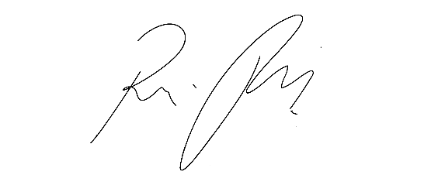
CÂMARA MUNICIPAL DE ITAPEVI
ENCAMINHA-SE
13/09/2022

_______________________
PRESIDENTE

Indicação Nº 1731/2022

Súmula: “Indico a passagem de moto niveladora em toda a extensão da Rua Miguel Novaes, próxima ao sitio Jamaica e à Divisa de Vargem Grande. ”

INDICO à Mesa, após ouvir o Douto Plenário, na forma regimental vigente, que seja a presente propositura encaminhada ao Excelentíssimo senhor, Igor Soares Ebert, Prefeito Municipal, para a passagem de moto niveladora em toda a extensão da Rua Miguel Novaes, próxima ao sitio Jamaica e à Divisa de Vargem Grande.

JUSTIFICATIVA
Senhor Presidente;
Senhoras Vereadoras;
Senhores Vereadores;

Essa é uma solicitação dos moradores locais que estão reivindicando a realização desse serviço, haja vista que que esta via é de terra e a cada chuva seus moradores sofrem diversos transtornos para se locomoverem.
Considerando o grande trabalho da atual gestão, indico a passagem de moto niveladora em toda a extensão da Rua Miguel Novaes, próxima ao sitio Jamaica e à Divisa de Vargem Grande, para que com máxima urgência os moradores locais tenham uma melhoria na qualidade de vida.
Sala das Sessões Benvindo Moreira Nery, 09 de setembro de 2022.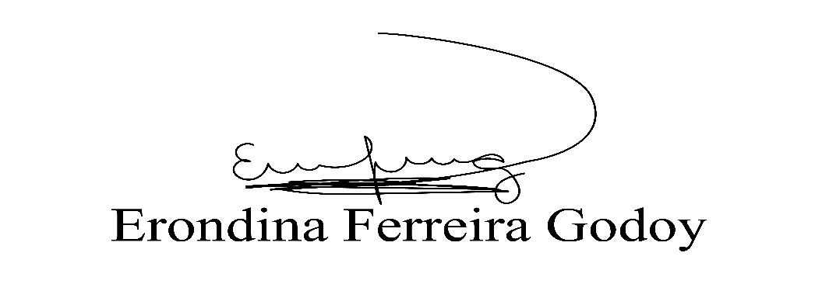
Vereadora Tininha – PSD
Primeira Secretária
